Руководство по эксплуатации
и паспорт

Содержание
Комплект поставки 2
1. Указания мер безопасности 3
2. Описание и работа котла 5
2.1 Назначение котла 5
2.2 Технические характеристики 6
2.3 Идентификация 6
2.5 Устройство котла 7
3. Установка котла 10
3.1 Место и схема установки 10
3.2 Правила монтажа 14
3.3 Подключение котла к системе отопления 15
3.4 Подключение котла к газовой сети 15
3.5 Подключение котла к дымоходу 17
3.6 Проверка котла 17
4. Использование котла 17
4.1 Порядок работы котла 18
5. Проверка технического состояния 19
6. Техническое обслуживание 20
6.1 Уход 20
7. Методика проведения контрольных испытаний 21
8. Правила транспортировки, упаковки и хранения 21
9. Возможные неисправности котла и методы их исправления 22
10. Гарантийные обязательства 22
11. Сведения об утилизации 23
12. Свидетельство о приемке 24
13. Отметка об установке котла 25
14. Акт дефектов(образец) 26
15. Отметка о прохождении технического обслуживания 27
16. Гарантийные талоны 28

ООО «Апекс» выпускает котлы газовые отопительные бытовые следующих исполнений:

VARGAZ ECO 8 (2) (КСГ 8 (2)

VARGAZ ECO 8 (КСГ-8)

VARGAZ ECO 10 (КСГ-10) VARGAZ ECO 10B (КСГB-10)

VARGAZ ECO 12 (КСГ-12) VARGAZ ECO 12B (КСГB-12)

VARGAZ ECO 16 (КСГ-16) VARGAZ ECO 16В (КСГВ-16)

VARGAZ ECO 20 (КСГ-20) VARGAZ ECO 20В (КСГВ-20)

Комплект поставки котла стального газового VARGAZ ECO
- Котел стальной газовый бытовой КСГ(В)
- Руководство по эксплуатации (паспорт)
- Антирефулер (стабилизатор тяги). Фото №1
- Металлический экран. (для моделей КСГ-16, КСГ-20) Фото №2
- Упаковка

ВНИМАНИЕ!!!!

Антирефулер (стабилизатор тяги) — вытяжной зонд, который обеспечивает надежное удаление продуктов сгорания даже при неустойчивой тяге. Служит для стабилизации тяги, предотвращает появление обратной тяги при неправильном монтаже и структуре дымохода. Фото №1

Металлический экран (для моделей КСГ-16, КСГ-20) необходимо установить под котлом отопительным во время его монтажа. Фото №2

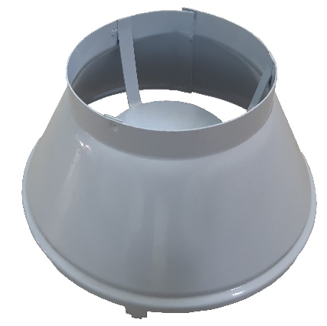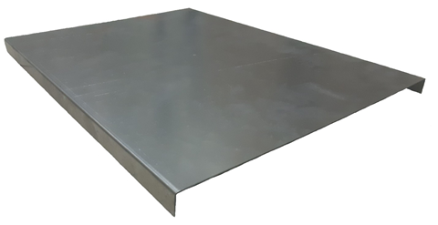
Фото №1 Антирефулер (стабилизатор тяги). Фото №2 Металлический экран. (для моделей КСГ-16, КСГ-20)

Котлы газовые отопительные бытовые типа КСГ(В) имеют контур горячего водоснабжения. Продукция проходит ежегодные периодические испытания и имеет сертификат соответствия.

При покупке проверьте внешний вид и комплектность котла. Потребуйте отметки торгующей организации (печать и дату) на всех гарантийных талонах.

Завод продолжает работать над усовершенствованием котлов газовых отопительных бытовых и улучшением их качества.

Мы будем Вам признательны, если Вы сообщите нам свои замечания, пожелания и предложения по работе и конструкции аппарата.
- Указания мер безопасности
- Монтаж, первичный запуск, инструктаж, техническое обслуживание и ремонт котла должны выполняться специализированной организацией, имеющей право на данный вид работ, по проекту, утвержденному местным управлением газового хозяйства.
- Во избежание аварий, несчастных случаев и выхода котла из строя запрещается:
- самостоятельно устанавливать и запускать котел в работу;
- включать котел лицам, не ознакомленным с правилами эксплуатации;
- самостоятельно устранять неисправности в работе котла;
- эксплуатировать котел на газе, не соответствующем указанному в табличке котла;
- включать котел при отсутствии тяги в дымоходе;
- пользоваться котлом, если не устранены утечка газа, течь воды, сбой в работе автоматики регулирования и безопасности и другие неисправности котла;
- оставлять работающий котел на длительное время без надзора, так как в случае аварийного отключения газа может разморозиться система отопления;
- рассверливать отверстие в соплах горелок основной и запальной;
- изменять конструкцию котла или его частей;
- подключать дополнительные устройства или оборудование, не указанные в данном руководстве по эксплуатации без письменного согласования с предприятием-изготовителем.
Примечание — В случае невыполнения этих требований предприятие-изготовитель снимает с себя ответственность по гарантийным и другим обязательствам и не является гарантом безаварийной, безотказной и безопасной работы своего изделия.
- Помещение, где установлен котел, необходимо постоянно проветривать. Запрещается закрывать решетки вентиляционных каналов.
При работе котла форточка или фрамуга окон должны быть открыты.
- При нормальной работе котла и исправном газопроводе в помещении не должно ощущаться запаха газа и (или) продуктов сгорания. Появление запаха газа и (или) продуктов сгорания свидетельствует об утечке, возникшей вследствие повреждения котла или газопровода.
ПРЕДОСТЕРЕЖЕНИЕ: Если вы почувствовали запах газа:
- закройте кран подачи газа, находящийся на газопроводе перед котлом;
- не курите;
- откройте окна и двери для проветривания помещения, обеспечив максимальный приток свежего воздуха;
- не включайте и не выключайте электрический свет или какие-либо электроприборы;
- не пользуйтесь открытым огнем (зажигалками, спичками и т.п.);
- не пользуйтесь телефоном в загазованном помещении;
- немедленно вызывайте аварийную службу газового хозяйства по телефону 04.
Запрещается пользоваться котлом лицам (в том числе детям) с ограниченными физическими возможностями, а также если они не были инструктированы по вопросам использования котла службой газового хозяйства.
При невыполнении вышеуказанных правил эксплуатации может произойти отравление окисью углерода (угарным газом).
Первые признаки отравления — тяжесть в голове, сильное сердцебиение, шум в ушах, головокружение, общая слабость. Затем могут появиться тошнота, рвота, одышка, нарушение двигательных функций, внезапная потеря сознания.
Для оказания первой помощи пострадавшего необходимо вывести на свежий воздух, расстегнуть стесняющую одежду, дать понюхать нашатырный спирт, тепло укутать, но не давать уснуть, вызвать врача.
В случае отсутствия дыхания немедленно вынести пострадавшего в другое теплое помещение со свежим воздухом и делать искусственное дыхание, до прихода врача.

2. Описание и работа котла
- Назначение котла
- Котел газовый отопительный бытовой ТУ 25.21.12-001-80365626-2023, (ГОСТ 20548-93, ГОСТ Р 51733 2001, ТР ТС 016/2011) предназначены для местного водяного отопления жилых помещений.

- Котел работает на природном газе с номинальным давлением соответственно 1274 Па (130 мм вод. ст.) и обеспечивает стабильную работу при давлении природного газа в диапазоне 65 мм вод. ст. ... 280 мм вод. ст. При падении давления природного газа ниже 130 мм вод. ст. пропорционально уменьшается тепловая мощность котла.

- Рабочее давление воды системы отопления 100+20 кПа (1,0+0,2 кгс/см²), в закрытой системе отопления необходимо устанавливать предохранительный клапан на давление не более 150 кПа (1,5 кгс/см²).
- Котел предназначены для работы с использованием газов второго семейства I_{2н} и для работы с использованием газов второго и третьего семейства (категория II_{2Н3В/Р}).
По способу удаления продуктов сгорания и подводу воздуха для горения — тип B_{11BS}

  - Технические характеристики
Наименование параметра | Условное обозначение котла VARGAZ ECO
 | КСГ 8 | КСГ(В) 10 | КСГ(В) 12 | КСГ(В) 16 | КСГ(В) 20
Номинальная тепловая мощность, кВт. | 8 | 10 | 12 | 16 | 20
Номинальный расход газа, м³/час. +10% | 0,9 | 1,14 | 1,4 | 1,8 | 2,28
КПД, % | 90
Диапазон регулировки теплоносителя, ^{о}С | 40-90
Температура отходящих газов, ^{о}С не менее | 110
Номинальный расход воды в контуре ГВС Δt=35^{о}С, не менее |  | 3 | 3,5 | 4.5 | 5.5
Диапазон разряжения, при котором обеспечивается устойчивая работа котла, Па, не более | 25
Диаметр дымохода, мм | 115
Номинальное давление газа, мм вод.ст. | 130
Давление воды, Мпа, не более:  - в системе отопления с естественной циркуляцией (открытая система)  - в системе с принудительной циркуляцией (закрытая система)  - в системе водоснабжения. | 0,2  0,2 | 0,2  0,2  0,6 | 0,2  0,2  0,6 | 0,2  0,2  0,6 | 0,2  0,2  0,6
Присоединительные размеры патрубка к системе газоснабжения, дюйм | 1/2" | 1/2" | 1/2" | 1/2" | 1/2"
Габаритные размеры, мм, не более высоты/ширина/глубина | 611/340/465 |  |  | 660/400/530
Масса, кг, не более | 33 | 33(36) | 35(38) | 45(48) | 47(50)
Средний срок службы, лет,  не менее | 15
Площадь отапливаемого помещения м² | 80 | 100 | 120 | 160 | 200

2.2.1 Средний установленный срок службы (ресурс работы) котла не менее 15 лет. После окончания срока службы котла необходимо провести его диагностирование (см. пункт 5) для получения разрешения на дальнейшую эксплуатацию или утилизацию (см. пункт 11) в специализированной организации, имеющей право на данный вид работ.
2.2.2 Цветные сплавы, содержащиеся в деталях и узлах котла, подлежащие сдаче в виде лома при полном износе, кг:
Медные сплавы 2,546
Цинковые сплавы 0,4
  - Идентификация
Котел газовый отопительный бытовой КСГ можно идентифицировать по табличке, на которой указан заводской номер, модель и основные технические характеристики.
Для заказа запасных частей и/или при ремонте необходимо точно знать модель котла, для которого они заказываются. Повреждение, удаление и потеря этой таблички затрудняют его идентификацию, а также работы по монтажу и техническому обслуживанию.
  - Устройство котла
    - Котел состоит из следующих основных частей (см. рисунок 1): теплообменника, внутри которого расположен змеевик горячего водоснабжения (для аппаратов КСГВ), облицовки, запальной горелки, основной горелки, блока газового.
- Автоматика обеспечивает:
стабилизацию давления газа на основную горелку, поддержание заданной температуры воды системы отопления, включение основной горелки при наличии пламени на запальной горелке, выключение аппарата при погасании запальной горелки, при отсутствии разрежения в дымоходе.
2.5.3 Автоматика состоит из: блока газового, датчика тяги, термопары, запальной горелки (пилотной), пьезорозжига, термопрерывателя.

ВАЖНО: Датчик тяги при отсутствии тяги в дымоходе отключит аппарат. Перезапуск аппарата после аварийного выключения производить согласно пункта 4.1.1.
!
2.5.4 Блок газовый состоит из: терморегулятора, магнитного клапана, стабилизатора (см. рисунок 2).
2.5.5 Для котлов КСГВ обеспечение горячей водой для бытовых нужд осуществляется змеевиком, через который проходит холодная сетевая вода, нагреваемая посредством горячей воды системы отопления. Терморегулятор должен быть настроен на максимальную температуру (повернуть ручку-указатель против часовой стрелки на отметку «7»).
Регулировка необходимой температуры воды для бытовых нужд достигается ее расходом, или регулировкой смесителя.
При работе аппарата на отопление и горячее водоснабжение вода на хозяйственные нужды может подаваться кратковременно (до 30 минут) или долгосрочно (но не более 2-х часов во избежание нарушения температурного режима системы отопления).
При кратковременном расходе горячей воды, протекающая через змеевик вода нагревается без нарушения работы отопительной системы (кран трубопровода обратной воды позиция 6 рисунок 4 и рисунок 5 не перекрывать в отопительный сезон).
В летнее время и при долгосрочном режиме необходимо:
— отключить систему отопления, перекрыв трубопровод обратной воды позиция 6 рисунок 4 и рисунок 5;
— перенастроить терморегулятор на максимальную температуру
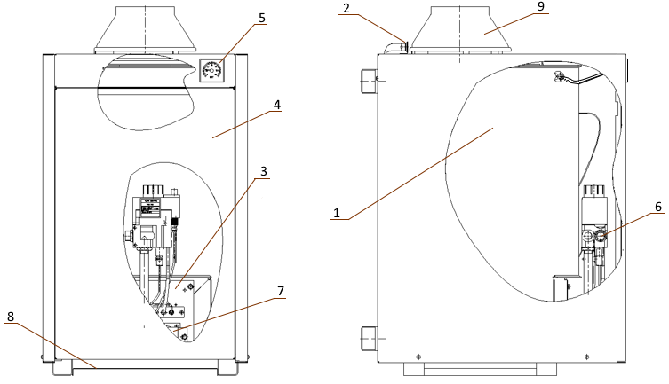

1 — теплообменник; 2 — датчик тяги; 3 — устройство газогорелочное; 4 — облицовка; 5 — термометр; 6 — подводка газовая; 7 — коллектор; 8— металлический экран; 9 — Антирефулер (стабилизатор тяги). Рисунок не определяет конструкцию котла
Рисунок 1 — Котел стальной газовый бытовой

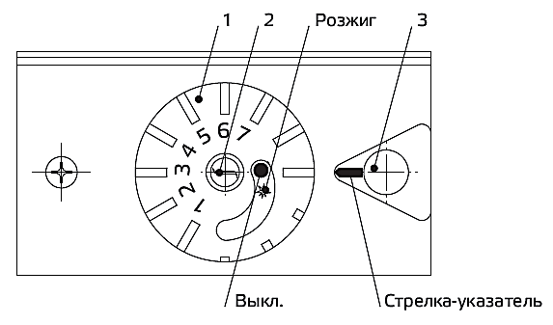

1 — ручка-указатель; 2 — кнопка магнитного клапана; 3 — пьезорозжиг

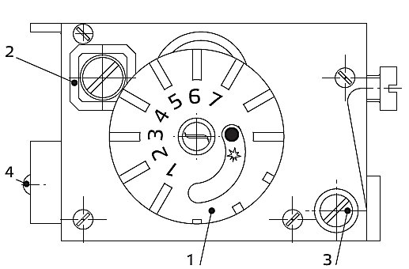
Рисунок 2 — Блок газовый

1 — ручка-указатель (кнопка магнитного клапана; 2 — регулировочный винт потока газа; 3 — регулировочный винт запальной (пилотной) горелки; 4 — винт стабилизатора давления

Рисунок 3 — Блок газовый (показан без крышки)

3. Установка котла
!
ВНИМАНИЕ: Несоблюдение правил установки и эксплуатации котла может привести к взрыву, ожогу, отравлению угарным газом.
Перед установкой котла необходимо получить разрешение компетентной организации газовой службы.
Установка котла должна производиться специализированной сервисной организацией, имеющей право на данный вид работ в соответствии с проектом, по действующим правилам и нормам.
После установки котла, проверки его работоспособности, инструктажа владельца котла работником организации, установившей котел, должна быть сделана отметка об установке котла в разделе 13 данного руководства и в гарантийных талонах.
Установленный котел обязательно должен быть зарегистрирован службой газового хозяйства.
ВНИМАНИЕ: Перед установкой котла необходимо проверить соответствующие настройки, указанные в табличке на котле (вид и давление газа).
!
Перед установкой котла наружным осмотром проверить комплектность и сохранность всех частей.
- Место и схема установки
- Котел необходимо устанавливать на кухнях или в других нежилых помещениях в соответствии с проектом газификации и СП 62.13330.2011 (актуализированная редакция СНиП 42-01-2002), СП 41-108-2004, СП 60.13330.2012 (актуализированная редакция СНиП 42-01-2003), Правил противопожарного режима в Российской Федерации, утвержденные постановлением Правительства Российской Федерации от 25.04.2012г. №390.
- Высота помещения, где устанавливается котел, должна быть не менее 2,5 м.
- Помещение, где устанавливается котел, должно иметь хорошую вентиляцию и постоянный приток воздуха (форточку или открывающуюся фрамугу), так как при работе аппарата происходит сжигание кислорода.
ЗАПРЕЩАЕТСЯ установка котла в помещениях с повышенным содержанием пыли, влаги. Необходимо, чтобы воздух, поступающий в помещение, не содержал пыли.
- Устанавливать котел необходимо у несгораемых стен. Рекомендуется, для удобства сервисного обслуживания автоматики и горелок котла, не менее 1 м свободного пространства перед котлом, не углубляя аппарат ниже уровня пола.
- Допускается установка котла у трудносгораемых стен при условии изоляции стены оцинкованным листом толщиной 0,8...1 мм по листу базальтового теплоизоляционного картона толщиной 3.5 мм. Изоляция стен должна выступать за габариты корпуса котла на 100 мм с каждой стороны.
При установке котла на деревянном полу, пол должен быть изолирован стальным листом по листу асбеста толщиной 3 мм. Изоляция должна выступать за габариты корпуса на 100 мм.
- Примерная открытая схема установки (подключения) котла к системе отопления приведена на рисунке 4. Для улучшения работы котла рекомендуем устанавливать циркуляционный насос в систему отопления. Примерная открытая схема с принудительной циркуляцией воды изображена на рисунке 5.
Систему отопления заполнить водой. Для этого при закрытом сливном вентиле открыть впускной вентиль от водопровода и следить за наполнением отопительной системы по сигнальной трубе.
Появление воды из сигнальной трубы указывает на то, что система отопления заполнена.
Примерная закрытая схема системы отопления изображена на рисунке 6. Для улучшения работы котла в закрытой системе необходимо устанавливать циркуляционный насос в систему отопления.
ВНИМАНИЕ: В закрытую систему отопления необходимо устанавливать предохранительный клапан на давление не более 150 кПа (1,5 кгс/см²).
!
Рекомендуется сначала подключить котел к системе отопления, заполнить систему водой и затем подключить его к газовой сети.

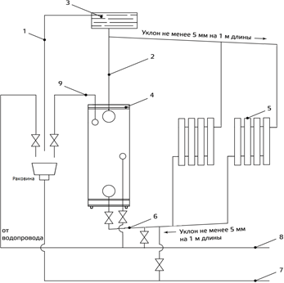

1 — сигнальная труба; 2 — главный стояк; 3 — расширительный бак; 4 — котел; 5 — радиатор; 6 — трубопровод обратной воды; 7 — сливная магистраль; 8 — подпиточный водопровод; 9 — трубопровод горячей воды
Рисунок не определяет конструкцию котла

Рисунок 4 — Примерная открытая схема системы отопления с использованием котла на горячее водоснабжение

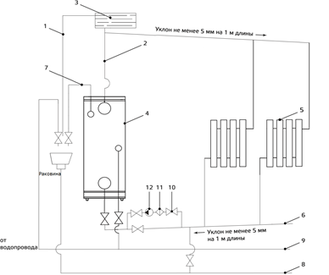
1 — сигнальная труба; 2 — главный стояк; 3 — расширительный бак; 4 — котел; 5 — радиатор; 6 — трубопровод обратной воды; 7 — трубопровод горячей воды; 8 — сливная магистраль; 9 — водопровод подпиточный; 10 — кран; 11 — фильтр; 12 — насос
Рисунок не определяет конструкцию котла

Рисунок 5 — Примерная открытая схема системы отопления с использованием насоса
ВНИМАНИЕ: Проект системы отопления с принудительной или естественной циркуляцией должен разрабатываться специализированной организацией, имеющей право на данные работы.
!

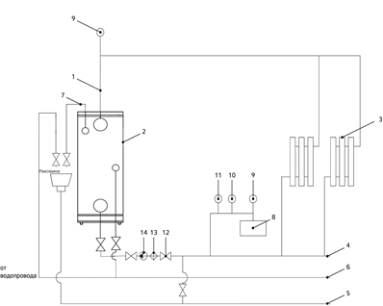

1 — главный стояк; 2 — котел; 3 — радиатор; 4 — трубопровод обратной воды; 5 — сливная магистраль; 6 — подпиточный водопровод; 7 — трубопровод горячей воды на бытовые нужды; 8 — мембранный расширительный бак; 9 — автоматический клапан выпуска воздуха; 10 — манометр; 11 — предохранительный клапан 0,15 МПа (1,5 кгс/см2); 12 — кран; 13 — фильтр; 14 — насос.
Рисунок не определяет конструкцию котла

Рисунок 6 — Примерная закрытая схема системы отопления с использованием насоса

- Правила монтажа
Работы по монтажу котла производит специализированная организация, имеющая право на данный вид работ в соответствии с проектом, по действующим правилам и нормам.
Кроме этого, должны соблюдаться местные нормы противопожарной безопасности и безопасности при работе с газом, а также указания коммунальных служб.
В качестве теплоносителя в системе отопления рекомендуется использовать воду по ГОСТ Р 51232-98, использование других теплоносителей не рекомендуется.
Качество используемой воды должно соответствовать следующим параметрам:
Водородный показатель PH 6-9
Жесткость общая не более 7 мг-экв/л
Содержание железа не более 0,3 мг/л
- Подключение котла к системе отопления
Работы по монтажу системы отопления производит специализированная организация, имеющая право на данный вид работ в соответствии с проектом, по действующим правилам и нормам.
- Для увеличения срока службы котла и улучшения его эксплуатационных характеристик рекомендуется устанавливать перед аппаратом фильтр очистки воды.
- Для облегчения последующего технического обслуживания необходимо установить перед котлом запорный кран на трубопроводе холодной воды. Запорный кран должен быть легко доступным.
- Соединительные муфты трубопровода должны быть точно подогнаны к месту расположения входных штуцеров котла.
Напряжение, передаваемое на сборочные единицы котла, может нарушить герметичность теплообменника, подводящих трубопроводов.
- После подсоединения трубопроводов к котлу необходимо проверить на герметичность и плотность соединения.
Течь в местах соединений не допускается.
Обнаруженную при проверке течь воды устранить до включения котла.
- Подключение котла к газовой сети
- Подключение котла к газопроводу должно выполняться с соблюдением действующих стандартов монтажа и в соответствии с «Правилами безопасности систем газораспределения и газопотребления.
Перед тем как подключить котел к газовой сети убедитесь, что:
- тип газа соответствует тому, на который рассчитан аппарат;
- газопровод чистый.
Если в газопроводе содержатся посторонние частицы, рекомендуем установить фильтр соответствующего размера.
- На трубе подвода газа перед котлом устанавливают запорный кран, перекрывающий доступ газа к котлу. Запорный кран должен быть легко доступен.
Давление газа перед котлом должно соответствовать давлению газа, указанному в табличке, приклеенной на котел, с указанием типа газа. Давление газа проверять при работе котла.
- Присоединение газовой трубы не должно сопровождаться взаимным натягом труб и частей котла во избежание смещения или поломки отдельных деталей и частей котла и нарушением герметичности газовой линии.
- После подключения котла к газовой линии места соединений котла с коммуникациями должны быть проверены на герметичность. Проверка герметичности в местах соединения подвода газа производится при неработающем котле и открытом положении запорного крана перед котлом. Утечка газа не допускается.
Проверка герметичности газовых соединений выполняется путем обмыливания мест соединений. Появление пузырьков означает утечку газа.
Обнаруженную при проверке утечку газа устранить до включения котла.
- После проверки котла на герметичность проверить работу автоматических и блокирующих устройств.
- Пламя запальной горелки должно интенсивно омывать термопару и обеспечивать воспламенение основной горелки.
Указанные работы должен произвести представитель газового хозяйства.
Примечание — В начальной стадии эксплуатации котла при запуске могут появиться капли воды из-под днища теплообменника — это результат конденсации водяных паров. При прогреве всей системы отопления образование конденсата прекратится.
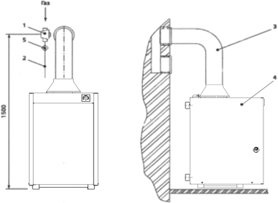

1 — газовый кран; 2 — газоподводящая труба; 3 — дымоотводящая труба;
- — котел; 5 — фильтр газа

Рисунок не определяет конструкцию аппарата

Рисунок 7 — Подключение котла к дымоходу и газопроводу

- Подключение котла к дымоходу
ВНИМАНИЕ: Котел может быть установлен только в помещении, имеющем соответствующую вентиляцию.
!
    - Устройство дымохода, к которому подключается котел, должно соответствовать СП 42-101-2003 «Общие положения по проектированию и строительству газораспределительных систем».
    - В целях удаления всех продуктов сгорания и для обеспечения работы котла должны быть выполнены следующие требования к дымоходу и газоотводящей трубе, соединяющей котел и дымоход:
- дымоход должен быть герметичным и стойким к тепловой нагрузке и к воздействию продуктов сгорания, не допускается использовать вентиляционные каналы для удаления продуктов сгорания;
- разрежение в дымоходе для нормальной работы котла до 25 Па
(пункт 2.2);
- материал газоотводящей трубы должен быть коррозиестойким, негорючим и выдерживать длительную механическую нагрузку без потери герметичности и прочности;
- длина вертикального участка газоотводящей трубы от котла должна быть не менее 1 м;
- длина газоотводящей трубы от вертикального участка до дымохода должна быть не более 2 м;
- газоотводящая труба должна иметь уклон не менее 2° вверх по направлению к месту стыковки с дымоходом и минимальное количество поворотов (не более трех);
- газоотводящая труба и её соединение с котлом должны быть герметичными.
    - При подсоединении котла к дымоходу должны выполняться требования пожарной безопасности. Примерная схема подсоединения котла к дымоходу показана на рисунке 7.
  - Проверка котла
    - После проверки котла и системы на герметичность необходимо проверить работу автоматических и блокирующих устройств.
Включение и выключение котла выполнять в соответствии с разделом 4.
    - Пламя запальной (пилотной) горелки должно интенсивно охватывать и нагревать термочувствительный элемент термопары и обеспечивать воспламенение основной горелки.
- Использование котла
Для нормальной и безопасной работы котла должно быть обеспечено выполнение условий п. 2.1.2 и 2.2. Невыполнение этих условий может привести к неправильной или нестабильной работе котла или выходу из строя.

  - Порядок работы котла
    - Для включения котла произвести следующие операции: проверить заполнение котла и системы отопления водой — это контролируется появлением воды из сигнальной трубы открытой системы (см. рисунки 4; 5), при закрытой системе отопления появлением воды из автоматического клапана выпуска воздуха (рисунок 6), закрыть кран на водопроводе;
- проверить наличие тяги;
- открыть газовый кран на газопроводе (см. рисунок 7);
- ручку-указатель (рисунок 2 позиция 1) терморегулятора газового блока установить в положение «выключено-0» вращая по часовой стрелке до упора;
- повернуть ручку-указатель (рисунок 2 позиция 1) против часовой стрелки в положение "пилот-*";
- нажать кнопку ручки-указателя терморегулятора (кнопка магнитного клапана) (рисунок 2 позиция 2) до упора, стравить воздух; нажать до щелчка кнопку пьез розжига, при этом должна воспламениться запальная горелка. Удерживать кнопку ручки-указателя до одной минуты. Если нет пламени на запальной горелке, повторить операцию.
6) отпустить кнопку (рисунок 2 позиция 2) ручки-указателя. Пламя запальной горелки не должно погаснуть. Повернуть ручку-указатель на отметку "4" для подачи полного расхода газа на основную горелку. После возгорания основной горелки установить желаемую температуру нагрева воды поворотом ручки-указателя терморегулятора.
Температура регулируется от отметки "3" до отметки "7" (против часовой стрелки от 40° до 90°С).
При приближении температуры воды в теплообменнике к заданной температуре автоматика переходит в режим «малого» пламени.
При понижении температуры воды автоматика переходит в нормальный режим работы, если температура воды в теплообменнике при работе горелки в режиме «малое» пламя продолжает увеличиваться, автоматика прекращает подачу газа к основной горелке и возобновляет подачу газа при снижении температуры воды.
Время распространения пламени по всей огневой поверхности не более чем за 2 сек.
Если произошло отключение котла, проверить наличие тяги в дымоходе.
Розжиг котла производить только при наличии тяги.
ВНИМАНИЕ: Перезапуск котла после аварийного выключения может быть технически произведен через 60 секунд после отключения устройства контроля пламени. Данное требование обеспечено конструктивным исполнением устройства управления подачей газа (блоком автоматики). Поворот ручки-указателя из положения "пилот-*" возможен только после охлаждения термопары контроля пламени в блокирующем положении. При повторном запуске котла повернуть ручку-указатель в положение "выкл.- 0" и повторить пункты 3 — 6.
!
    - Для выключения котла необходимо:
- повернуть ручку-указатель в положение "выключено-0";
- закрыть газ.
- Проверка технического состояния
Техническое состояние (диагностирование) проводится с целью установления пригодности котла для дальнейшего использования по прямому назначению после окончания срока службы. Для выяснения технического состояния котла необходимо выполнить минимальный, но достаточный объем работ.
  - Диагностика выполняется в ниже указанном объеме и порядке специализированной организацией, имеющей разрешение на данный вид работ в строгом соблюдении «Правил безопасности систем газораспределения и газопотребления».
  - Проверка технического состояния котла путем визуального осмотра:
- отсутствие разрушения стенок теплообменника и течи;
- проверка состояния горелки на отсутствие прогаров;
- проверка состояния электроконтактов.
  - Проверка герметичности газопровода обмыливанием.
  - Проверка блока газового.
Выполнить согласно раздела 4.1 пункта 4.1.1 в части клапана газового магнитного.
  - Проверка воспламенения основной горелки.
Выполнить согласно раздела 4 пункта 4.1.1 в части воспламенения основной горелки.
  - При проверке срабатывания автоматики безопасности по погасанию запальной горелки необходимо:
- закрыть газовый кран перед котлом, предварительно проработавшего не менее 5 мин;
- пламя основной и запальной горелок должно погаснуть;
- возобновить подачу газа после 60 с. Расход газа не допускается (определить по счетчику).
  - При проверке срабатывания автоматики безопасности по отсутствию тяги необходимо:
- отсоединить дымоход от котла и перекрыть тягу металлической заслонкой;
- пламя основной и запальной горелок должно погаснуть не ранее 10 с. и не позднее 60 с.
- Техническое обслуживание
Для обеспечения длительной и безотказной работы котла и сохранения его рабочих характеристик необходимо регулярно проводить осмотр, уход и техническое обслуживание.
Для обеспечения пожаробезопасности необходимо внимательно следить за чистотой горелок, не допускать коптящего пламени при сжигании газа, которое ведет к отложению сажи на теплообменнике.
Уход выполняется владельцем котла.
Техническое обслуживание котла производят квалифицированные работники эксплуатационной организации газового хозяйства в соответствии с инструкцией, согласованной в установленном порядке.
Частота проведения технического обслуживания зависит от конкретных условий монтажа и эксплуатации, но не менее одного раза в год.
ВНИМАНИЕ: Работы, связанные с техническим обслуживанием, не являются гарантийными обязательствами завода-изготовителя и производятся за счет потребителя.
!
  - Уход
    - Аппарат следует содержать в чистоте, для чего необходимо регулярно удалять пыль с верхней поверхности котла, а также протирать облицовку сначала влажной, а затем сухой тряпкой. В случае значительного загрязнения, сначала протирать облицовку мокрой тряпкой, смоченной нейтральным моющим средством, а затем сухой тряпкой.
    - Запрещается применять моющие средства усиленного действия и содержащие абразивные частицы, бензин или другие органические растворители для очистки поверхности облицовки и пластмассовых деталей.
ВНИМАНИЕ: Все операции по уходу за котлом нужно выполнять только после его отключения и остывания.
!
  - Техническое обслуживание
При техническом обслуживании выполняются следующие работы:
- чистка фильтра газа;
- чистка фильтра воды в системе отопления;
- чистка основной и запальной горелок;
- проверка герметичности газовых и водяных систем котла;
- проверка работы автоматики безопасности;
- проверка наличия тяги в вентиляционном канале;
- внеочередная чистка котла (в том числе от пыли на внутренних узлах и деталях).
ВНИМАНИЕ: Операции по техническому обслуживанию, связанные с разборкой его газовых или водяных коммуникаций, необходимо выполнять только после полного отключения котлы (должны быть закрыты краны на линиях воды и газа перед котлом).
!
ВНИМАНИЕ: При накоплении пыли на внутренних узлах и деталях котла, возможно ее воспламенение.
!
- Методика проведения контрольных испытаний
Для обеспечения нормальной работы котла необходимо проводить проверку основных параметров: при ежегодном техническом обслуживании, согласно ТУ 25.21.12-015-80365626-2021 и «Правил безопасности систем газораспределения и газопотребления».
  - Проверка максимальной температуры воды в котле. Ручку термостата повернуть на отметку «7». При достижении температуры 90°С ± 5°С воды в теплообменнике газовый клапан плавно снижает мощность горелки до минимума и затем отключает основную горелку.
  - Проверка срабатывания автоматики безопасности по погасанию запальной горелки согласно раздела 5 пункта 5.6.
  - Проверка срабатывания автоматики безопасности при отсутствии тяги в дымоходе необходимо проверять согласно раздела 5 пункта 5.7.
8. Правила транспортировки, упаковки и хранения
- Хранение котла следует производить в отапливаемых и вентилируемых складах, хранилищах с кондиционированием воздуха, расположенных в любых макроклиматических районах — по условиям хранения 1(Л) по ГОСТ 15150-69.
Котлы поставляются в упаковке предприятия-изготовителя согласно требованиям ГОСТ 20219-74 и ГОСТ 20219-93.
- Котел должен храниться и транспортироваться в упаковке только в положении, указанном на манипуляционных знаках.
При нарушении указанного правила предприятие-изготовитель не несет ответственности за сохранность котла.
Поврежденные при транспортировке узлы автоматики и детали котла предприятие не высылает.
- Срок действия консервации — 12 месяцев. При превышении срока консервации провести профилактические работы при монтаже и пуске в эксплуатацию по пункту 6.2.

9. Возможные неисправности котла и методы

их исправления
Неисправность | Вероятная причина | Методы устранения
Запальная  (пилотная) грелка не горит | Трубопровод запальной (пилотной) системы содержит воздух | Стравить воздух, нажав ручку управления и удерживая ее в течение одной минуты, после чего повторить розжиг
 | Пилотный факел мал | При необходимости  регулировка должна  выполняться обученным  персоналом
 | Засорилось сопло  запальной горелки | Закрыть кран на  газопроводе. Отсоединив трубку запальной горелки, проверить(очистить) сопло.
Травление газа  через запальную  горелку при не  нажатой кнопке  магнитного клапана |  | Заменить газовый блок
Отсутствие подачи газа на основную горелку при  наличии пламени на запальной  (пилотной) | Засорилось сопло  основной горелки | Закрыть кран на газовом тракте. Прочистить сопло.
Котел  не включается. | Произошло окисление контактов термопары, термопрерывателя, клемм проводов. | Зачистить контакты,  проверить соединение.
Указанные выше работы проводятся специалистами службы газового хозяйства или другими организациями, имеющими лицензию на данный вид работ.

10. Гарантийные обязательства
ПРЕДУПРЕЖДЕНИЕ: В случае самостоятельной установки котла Потребителем или иным лицом, не являющимся работником специализированной сервисной организации, гарантийный срок на котел не устанавливается.
!
- Предприятие-изготовитель гарантирует безотказную работу котла в течение трех лет со дня передачи товара потребителю, если иное не предусмотрено договором купли-продажи. Если день передачи установить невозможно, этот срок исчисляется со дня изготовления товара.
- В случае предъявления потребителем обоснованных требований в период гарантийного срока к качеству котла предприятие-изготовитель гарантирует среди прочих условий безвозмездное устранение недостатков товара.
Для правильного и быстрого рассмотрения претензии изготовителем потребителю следует направить в адрес предприятия дефектный узел с актом (по прилагаемому образцу), подтверждающий наличие недостатков изделия, с подробным описанием неисправностей, составленным представителем эксплуатационной организации совместно с владельцем котла, и заполненный гарантийный талон.
10.3 Предприятие-изготовитель не может гарантировать исправную работу котла в случаях, когда после передачи товара потребителю недостатки в котле возникли вследствие:
- нарушений правил использования (в т.ч. установки, эксплуатации, технического обслуживания и ремонта в установленный настоящим руководством срок (не реже одного раза в 12 месяцев), хранения или транспортировки котла, в т.ч.: при ремонте котла лицами, не имеющими на это специального разрешения в соответствии с требованиями действующего законодательства;
- при использовании воды, не соответствующей требованиям действующих государственных стандартов (ГОСТ) или санитарным нормам и правилам (СанПиН), установленных для питьевой воды;
- действий третьих лиц;
- действия непреодолимой силы (т.е. чрезвычайных и непредотвратимых обстоятельств);
- изменения конструкции котла или его частей, подключения дополнительных устройств или оборудования, не указанных в данном руководстве без согласования с предприятием-изготовителем.
- Гарантийный срок на котел, начиная со второго года эксплуатации, действителен только при наличии в гарантийном талоне и в разделе 15 отметки о прохождении технического обслуживания (не реже одного раза в 12 месяцев).
Адрес предприятия-изготовителя:
Общество с ограниченной ответственностью «АПЕКС»
347900, г.Таганрог, Ростовская обл., Северная площадь, 3-2
Контактный телефон: 8 (8634) 32-72-02

11. Сведения об утилизации
- Упаковка защищает котел от транспортных повреждений. Упаковочные материалы не наносят вреда окружающей среде, пригодны для вторичного использования и имеют соответствующую маркировку. После установки котла упаковка может быть утилизирована.
- Перед утилизацией котла необходимо отключить его от газопровода, стравить остатки газа из клапанов и газопровода в атмосферу. Слить воду из всей системы отопления, отсоединить котел от системы отопления и газопровода.
- Утилизации подлежат:
- детали газогорелочного устройства из цветных металлов;
- блок управления, датчики, в которых используются драгоценные металлы;
- корпус котла, детали из черных металлов отправить в переплавку;
- теплоизоляцию — в отходы, не подлежащие переработке.
11.4 После отключения от всех систем питания, котел не представляет опасности для жизни, здоровья людей и окружающей среды.

12. Свидетельство о приемке
Котел газовый отопительный водогрейный бытовой VARGAZ ECO

КСГ_______________________

КСГВ______________________

заводской №__________________________

соответствует требованиям ТУ 25.21.12-001-80365626-2023,
ГОСТ 20548-93, ГОСТ Р 51733 2001, ТР ТС 016/2011 и признан годным для эксплуатации.

В котле установлены сопла на природный газ давлением 1274 Па
(130 мм.вод.ст.)

Дата выпуска_________________________________

М.П.
Подпись лиц,
ответственных за приемку ______________________

13. Отметка об установке котла
Заполняется представителем эксплуатационной организации газового хозяйства при пуске газа
Дата установки котла «_____» _________________20____г.
Адрес места установки

Обслуживающая компания местного управления газового хозяйства:
Телефон
Адрес
Кем произведен монтаж (организация, фамилия механика):

Кем произведены регулировка и наладка котла на месте установки

Дата пуска газа «_____» _________________20____г.
Кем произведены пуск газа и инструктаж по использованию котла

Инструктаж прослушан. Правила пользования котлом освоены

Фамилия и подпись абонента

Подпись ответственного лица эксплуатационной организации газового хозяйства

14. Акт дефектов(образец)
Составлен «_____» _________________20____г.
О проверке

условное обозначение прибора
изготовленного ООО «АПЕКС» в 20___г.
и установленного по адресу

Дата установки «_____»_________________20____г.
Описание дефекта

Причины возникновения дефекта

транспортировка, монтаж, заводской дефект, неправильное обслуживание и эксплуатация
Заключение

Проверку произвел
фамилия

наименование эксплуатационной организации газового хозяйства
Владелец
фамилия, подпись

15. Отметка о прохождении технического обслуживания
Дата  технического  обслуживания | Наименование  организации,  фамилия и  контактный телефон матера | Примечания и  пояснения | Подпись и  печать

Корешок талона №________  На гарантийный ремонт  КСГ ___________  Изьят________________20 г.  Ф.И.О.__________________  /представитель газового хозяйства/ | Действителен по заполнении  Гарантийный талон  ООО «АПЕКС»  Адрес: 347900, г.Таганрог, Северная пл.3-2,  Талон №__________________  На гарантийный ремонт аппарата  КСГ Штамп магазина  Заводской №  «____»_______________202 г.  Тел.: 8 (8634) 32-72-02
Корешок талона №________  На гарантийный ремонт  КСГ ___________  Изьят________________20 г.  Ф.И.О.__________________  /представитель газового хозяйства/ | Действителен по заполнении  Гарантийный талон  ООО «АПЕКС»  Адрес: 347900, г.Таганрог, Северная пл.3-2,  Талон №__________________  На гарантийный ремонт аппарата  КСГ Штамп магазина  Заводской №  «____»_______________202 г.  Тел.: 8 (8634) 32-72-02
Корешок талона №________  На гарантийный ремонт  КСГ ___________  Изьят________________20 г.  Ф.И.О.__________________  /представитель газового хозяйства/ | Действителен по заполнении  Гарантийный талон  ООО «АПЕКС»  Адрес: 347900, г.Таганрог, Северная пл.3-2,  Талон №__________________  На гарантийный ремонт аппарата  КСГ Штамп магазина  Заводской №  «____»_______________202 г.  Тел.: 8 (8634) 32-72-02

